**Házi feladat dokumentáció**

Android alapú szoftverfejlesztés

Félév: 2022 ősz



**Space Inspector**

**Domonkos Ádám – (CWGYWC)**

**domonkosadam01@gmail.com**

**Laborvezető: Kövesdán Gábor**

# **Bemutatás**

Az alkalmazás az űr iránt érdeklődők számára lehet érdekes. Nagyon sok űrrel kapcsolatos kép és információ érhető már el, de nem volt olyan platform, ahol ezek rendszerezve, egyszerűen elérhető formában megtalálhatóak. A *Space Inspector* alkalmazásban az ilyen képek között lehet kategorizálva keresni és nézelődni.

# Főbb funkciók

Minden nap kikerül egy robusztus kép az űrrel kapcsolatban és egy leírás hozzá (APOD).

A Föld körüli aszteroidákat jelenítem meg egy listában, amikre kattintva pontosabb részletek lesznek láthatóak. (Asteroids - NeoWs)

A különböző marsjárók által készített képeket lehet megnézni, ahol különböző szűrőkkel lehet a különböző képeket lekérni. (Mars Rover Photos)

Egy űrrel kapcsolatos eseményre keresve nézhetünk képeket, videókat. (NASA Image and Video Library)).

# Felhasználói kézikönyv

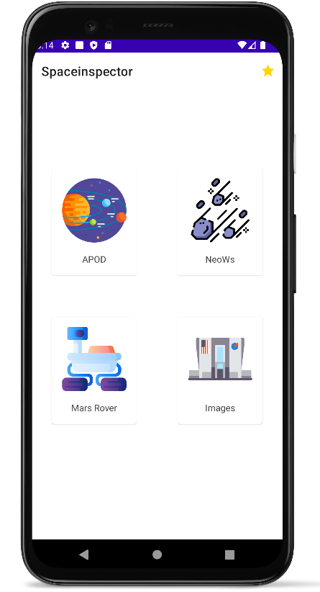

1. ábra: A főmenüből minden további főbb funkció elérhető. A jobb felső csillag menü elemre kattintva megnyílik a kedvencek közé mentett napi képek, amik offline is elérhetőek.

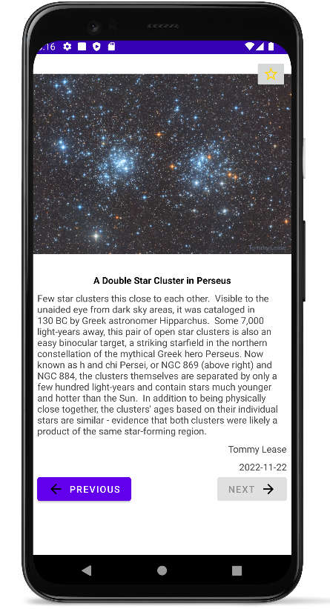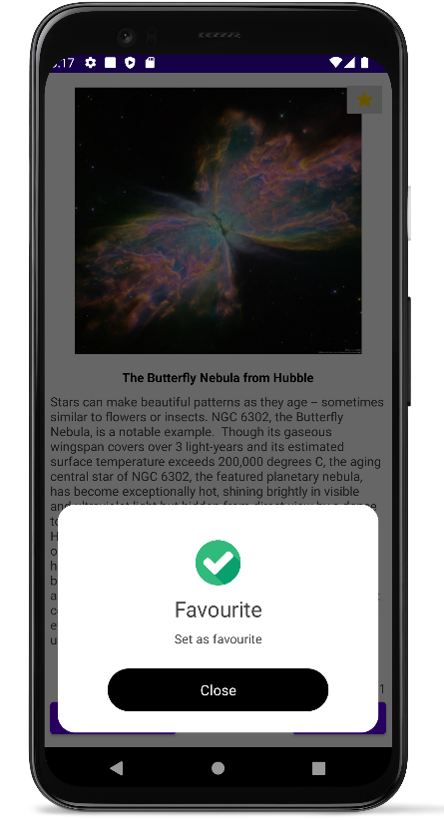

2. ábra: Az APOD menüpont alatt található szolgáltatásban nézhetjük meg a napi képeket. A képre kattintva megnyílik teljes képernyős változatban, ahol akár bele is nagyíthatunk. A jobb felső csillag gombbal hozzáadhatjuk, vagy eltávolíthatjuk az offline is elérhető kedvencek közül.

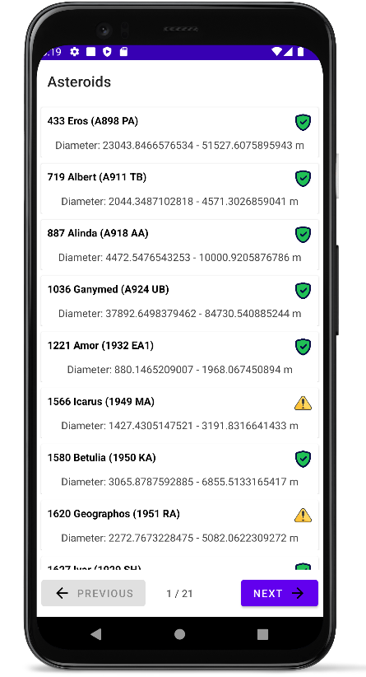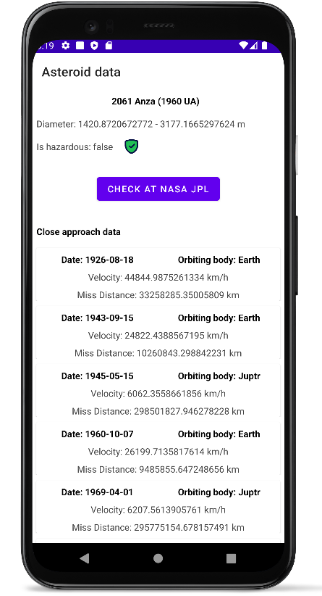

3. ábra: Az NeoWs menüpontban érhetjük a NASA aszteroida adatbázisát. Itt egy nagy lapozható listát jelenít meg az alkalmazás, amiben megjeleníti a meteor nevét és becsült méretét. Az ikonok azt jelzik, hogy veszélyt jelent-e a Földre a pályája alapján. Egy elemet kiválasztva láthatjuk a részletes adatait, illetve, a múlt-, illetve jövőbeli időpontokat, amikor megközelíti a Földet.

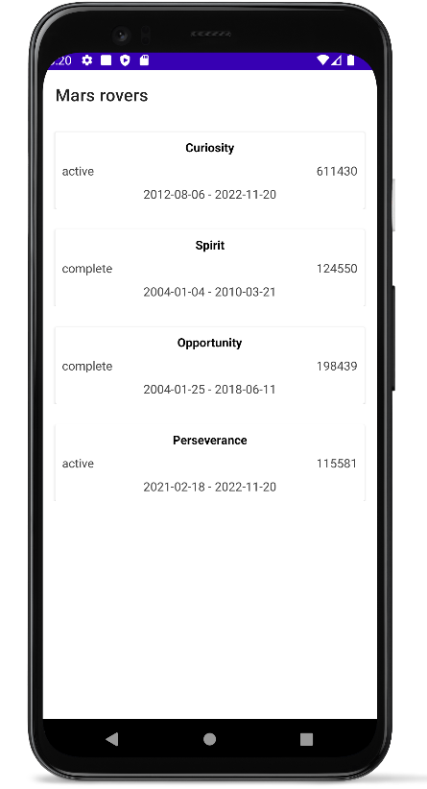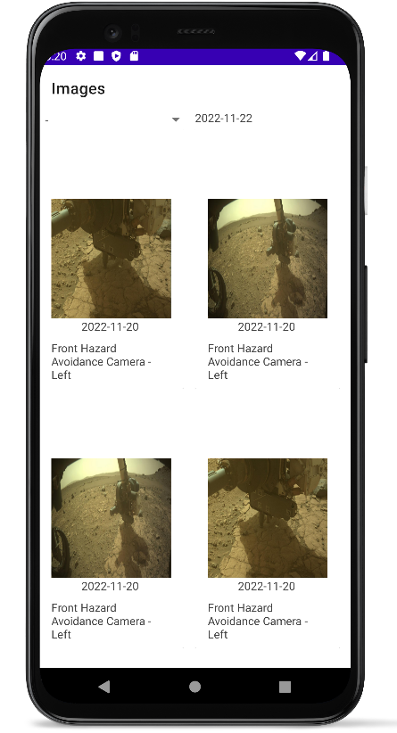

4. ábra: A Mars Rover menüpontot választva a NASA különböző marsjárói által készített képeket nézhetjük meg. Először ki kell választanunk, hogy melyik jármű képeire vagyunk kíváncsiak. Ha rákattintottunk egy adott elemre, megnyílnak a legutoljára készített képei. A képre kattintva megnyílik teljes képernyős változatban, ahol akár bele is nagyíthatunk.

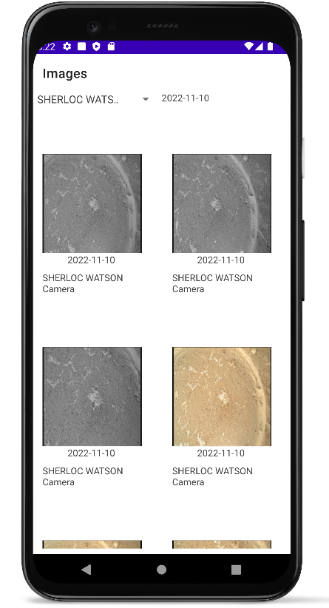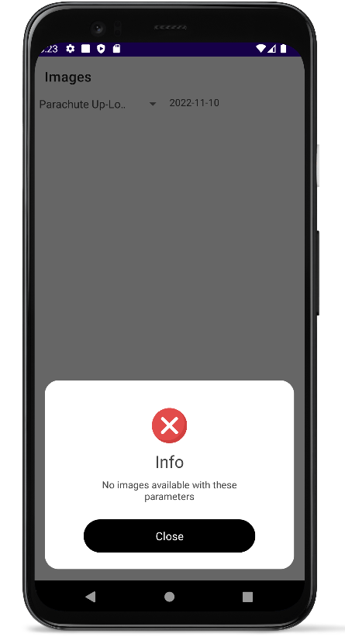

5. ábra: A Mars Rover menüponton belül lehetőségünk van szűrni a képek között. Kiválaszthatjuk egy listából, hogy melyik kamera képére vagyunk kíváncsiak. A ’-’ jelet választva az összes kamera képét mutatni fogja. Az API limitációjából adódóan mindig kötelező kiválasztani egy dátumot a jobb felső dátum mezőre kattintva. Ha nem választunk ki semmi, a legutolsó lehetséges napot veszi figyelembe. Ha a kiválasztott paramétereknek nem felel meg egy kép sem, azt egy hibaüzenettel jelzi a felhasználó számára.

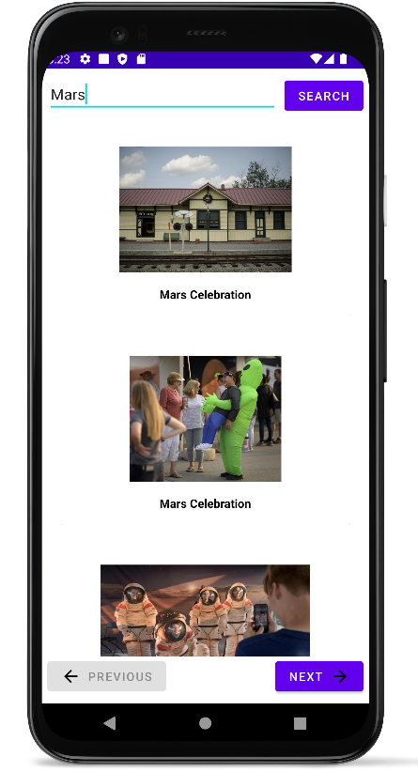

6. ábra: Az Images menüpontot választva a NASA kép gyűjteményében böngészhetünk. Ha beírunk egy keresési kulcsszót, akkor az ahhoz kapcsolódó összes képet visszaadja egy rövid leírással. A képre kattintva megnyílik teljes képernyős változatban, ahol akár bele is nagyíthatunk.

# Felhasznált technológiák

* Minden képernyő optimalizált **fekvő**-, illetve **álló módra** is. Az alkalmazás támogatja a **sötét mód**ban való megjelenítést is.
* Az alkalmazás kijelzői **fragmentekből** állnak, amit **NavigationComponenttel** végzek
* [**Retrofit**](https://github.com/square/retrofit) library az **API** **hívásokhoz**
* [**Glide**](https://github.com/bumptech/glide) osztálykönyvtár használata a **képek** megjelenítésére
* [**LottieProgressDialog**](https://github.com/welcome2c/LottieProgressDialog)a **töltőképernyők** megjeleítésére
* [**Awesome Dialog**](https://github.com/chnouman/AwesomeDialog) a **visszajelzések** megjelenítéséhez
* [**zoomage**](https://github.com/jsibbold/zoomage)segítségével **nagyíthatóak a képek**
* **WebView** használata **videó lejátszására**
* **SQLite** alapú adattárolás **ROOM** libraryval
* **SharedPreference** az utolsó megnyitás dátumának tárolásához
* **Notification** küldése az alkalmazás indulásakor, ha van új kép
* **Implicit intent** használata a részletes aszteroida adatokhoz
* **ViewModel + Repository** architektúra szerint készült a projekt

# Fontosabb technológiai megoldások

A legnagyobb kihívást a dátumokkal való műveletek jelentették. Az API a dátumokat sztringként kezeli, amit először dátum formátumúvá kellett alakítani, hogy el lehessen rajta végezni a műveleteket. Utána pedig vissza kellett konvertálni az API használatához. A beépített dátum konvertáló csak a legújabb Android verziókat támogatja, így nekem kézzel kellett megírni a konverziókat.

A ViewModel architektúra implementálásával felhasználóbarát módon le tudtam kezelni a töltőképernyőket, mert a NASA API bizonyos esetekben lassú lehet. Ez segített elmenteni a képernyők állapotát, is. A Repository minta használatával egyszerűen el tudom érni a külső adatokat.

A videólejátszót először a VideoView implementálásával akartam megvalósítani, de a visszakapott url nem egy videóra, hanem egy videószolgáltató oldalra mutatott. Így kénytelen voltam megjeleníteni az egész oldalt, mert nem lehetett kiszedni csak a videófájl elérési útvonalát.